SPECIFIKACE PŘEDMĚTU PLNĚNÍ
na zakázku „Zvýšení digitální úrovně ve společnosti GMS hadice, s.r.o.“

Návrh řešení a z něj vyplývající požadavky na skladový informační systém pro distribuční společnost GMS hadice, s.r.o.

Obsah
1. Úvod 4
1.1. Zadavatel 4
1.2. Cíl projektu 4
1.3. Očekávání Zadavatele 4
2. Pojmy, zkratky 4
3. Obecné požadavky na rozsah WMS 5
3.1. Lokalita 5
3.2. Uživatelé / role 5
3.3. Sortiment 5
3.4. Výkony, nároky na WMS 6
3.5. Konfigurace skladu 6
3.5.1. Fyzické sklady 6
3.5.2. Účetní sklady 7
3.5.3. Skladové zóny 7
3.5.4. Skladové pozice 8
3.5.5. Pracoviště 8
3.5.6. Skladovací zařízení 9
3.5.7. Manipulační technika 9
3.5.8. Manipulační jednotky 9
4. Požadavky na řízení HW a skladovacího zařízení 9
4.1. Řízení HW 9
4.2. Řízení skladovacích zařízení 9
4.3. Řízení manipulační techniky 10
5. Požadavky na vytváření skladových příkazů 10
5.1. Skladový příkaz pro zaskladnění 10
5.2. Skladový příkaz pro výdej 10
5.3. Skladový příkaz pro přeskladnění 11
5.4. Distribuce skladových příkazů 11
6. Funkční požadavky na řízení skladových procesů 11
6.1. Příjem 11
6.1.1. Podklad pro příjem 11
6.1.2. Hrubý příjem 11
6.1.3. Evidenční (čistý) příjem 11
6.1.4. Reverzní příjem 12
6.1.5. Obalové konto 12
6.1.6. Výjimečné stavy v příjmu 12
6.2. Zaskladnění 12
6.2.1. Podklad pro zaskladnění 12
6.2.2. Zaskladnění dle návrhu systému 12
6.2.3. Zaskladnění dle návrhu obsluhy 13
6.2.4. Výjimečné stavy při zaskladnění 13
6.3. Výdej 13
6.3.1. Vychystávání 14
6.3.2. Balení 15
6.3.3. Expedice 15
6.3.4. Výjimečné stavy při výdeji 15
6.4. Přeskladnění 15
6.5. Inventura 15
6.6. Monitoring a reporting, vizualizace 16
6.6.1. Manipulační výkony 16
6.6.2. Skladové kapacity 16
6.6.3. Fronta práce 16
7. Požadavky na uživatelské rozhraní, vizualizace 16
7.1. PC desktop 16
7.2. Personal Data Adapter (PDA) – terminál 16
7.3. Pracovní displeje 16
8. Požadavky na datové rozhraní 17
8.1. ERP Zadavatele 17
8.2. Informační systém dopravců 17
8.3. Ostatní systémy třetích stran 17
8.4. Systémy skladovacích zařízení 17
9. Dodání nového Hardware 18
Přílohy 19
Rozsah a úroveň pokrytí požadavků dle Zadávací dokumentace WMS 21

Úvod

Zadavatel
Zadavatelem je distributor průmyslových a vzduchotechnických hadic, pryží a těsnících desek, příslušenství k hadicím, techniky stlačeného vzduchu a hydrauliky s vlastní sítí prodejen.
Pro potřeby této dokumentace se v textu používá pro Zadavatele rovněž také pojem Ukladatel. V tomto případě se jedná o jeden a tentýž právní subjekt.

Cíl projektu
Cílem projektu je dodání a implementace WMS, který bude v centrálním skladu Zadavatele v Lanškrouně v reálném čase řídit a evidovat dále uvedené skladové operace, a to na bázi radiofrekvenční (on-line) bezdrátové komunikace s využitím PDA. S nasazením systému WMS v prodejnách Zadavatele se nepočítá. WMS systém bude napojen na informační systém QI.

Očekávání Zadavatele
- Eliminace administrativy spojené s překlápěním požadavků na výdej na podklady pro výdej
- Náhrada ručního zápisu pozice umístění standardní on-line adresnou evidencí zboží na skladu
- Eliminace stávající administrativní činnosti související s přípravou, tříděním a distribucí papírových dokladů
- Podpora pro vychystávání více zásilek současně („multipicking“ )
- Motivace na výkonu na úrovni konkrétních pracovníků
- Pořádek ve skladové evidenci
- Sledování skladových pohybů v reálném čase (on-line)
- Podpora zónového Vychystávání (přípravy) zboží.
- Plánování výdejů řízením fronty práce
- Podpora vzájemné zastupitelnosti
- Celkové sjednocení a zjednodušení skladových procesů
- Obecně zvýšení vychystávacího a expedičního výkonu
- Obecně zajištěni pořádek ve skladové evidenci
- Evidence výkonů skladníků pro jejich odměňování

Pojmy, zkratky
Pojem, zkratka | Popis
WMS | Systém pro řízení skladových operací (Warehouse Management System)
Sortiment | Druh materiálu, dílu, hotového výrobku nebo zboží rozlišitelný v systému jedinečným kódem (číslo Sortimentu)
Pozice | Jednoznačně adresně identifikované (štítek s 1D nebo 2D kódem) skladové umístění v regálovém systému nebo na volné ploše pro 1 až N Sortimentů
Fixní Pozice | Skladové umístění propojené v systému s konkrétním Sortimentem. Ostatní skladová umístění se automaticky považují za variabilní.
Skladová Zóna | Zóna WMS vymezuje prostory z hlediska funkčních ploch (příjem, vychystávání, balení, expedice) a dále z hlediska účelu (vychystávací zóna, rezervní zóna). Vychystávacích zón je více a jsou rozděleny podle skladových hal a automatizovaných technologií skladování. Kompletní vychystání Skladového příkazu může proběhnout z jedné nebo více vychystávacích zón.
Pracoviště (Role) | Množina jedné nebo více Skladových Zón . Přiřazování skladových zón do Pracovišť je možné uživatelsky měnit (dispečer). Jednotlivým Skladníkům jsou přidělována oprávnění k práci v jednom nebo více Pracovištích. Jedna skladová zóna může být současně přiřazena k více Pracovištím.
Nosič | Jedinečně identifikovaná (štítek s 1D nebo 2D kódem) manipulační jednotka (přepravka KLT, karton, paleta) pro dočasné uložení a manipulaci s 1 až N Sortimenty. Štítek je buď trvale umístěný na Nosiči, nebo jej Skladník aplikuje (na karton nebo paletu) nově z připravené (předtištěné) sady štítků.
Pracovní úkol | Jeden Sortiment určený k přesunu z jedné výchozí Pozice jedním Skladníkem do jedna až N Nosičů nebo na cílovou Pozici
Skladový příkaz | Seznam pracovních úkolů (pracovní dávka) vytvořený z 1 až N zásilek určený pro zpracování jedním skladníkem (zaskladňovací, vychystávací, přeskladňovací)
PDA (RFT) | Personal Data Adapter (radiofrekvenční) on-line terminál se skenerem čárových kódů a QR kódů komunikující pomocí bezdrátové (WiFi) sítě
Zásilka | Množina Sortimentů od dodavatele na vstupu do skladu (Příjmová Zásilka), nebo na výstupu ze skladu k příjemci (Expediční zásilka)

Obecné požadavky na rozsah WMS

Lokalita
GMS hadice, s.r.o.
Nádražní 491
563 01 Lanškroun

Uživatelé / role
V rámci implementace se předpokládá dále uvedený počet Uživatelů:
- Cílový počet pracovníků skladu celkem (sklad + admin ve WMS) (20),
- z toho
  - Plánovaný počet uživatelů desktopové části WMS /admin (8)
  - Plánovaný počet uživatelů PDA /skladník (12)
Uvedení uživatelé (8 +12) pracují všichni souběžně

Administrace oprávnění a přidělování rolí může provádět Uživatel samostatně, bez programátorské podpory Dodavatele WMS.

Sortiment
Sortimentní rozsah zahrnuje zboží jednoho Ukladatele, a bude podrobně specifikován před napojením ERP systému na WMS.

Sortiment v rámci implementace zahrnuje přibližně 45.000 artiklů (počet skladových karet - SKU), z toho „živých položek“ (s pohybem nebo zásobou) je plánován do 20.000 SKU.
Sortiment je z hlediska velikosti (objem) a hmotnosti rozdělen na malý (S+), středně velký (M) a velký L (převážně Atyp palety) přičemž malá sortiment bude skladovaný v automatizované části skladu (podrobněji dále).

Výkony, nároky na WMS
Plánované manipulační výkony pro rok 2034 (špičkový den) jsou předpokládány na úrovni:
- Příjem (nákup, výroba): 47 dokladů/den, tj. 227 řádků/den
- Výdeje (prodej, výroba): 278 dokladů/den, tj. 1332 řádků/den
- Přesuny mezi pozicemi (z rezervní do vychystávací zóny): 150 řádků/den

Konfigurace skladu

Fyzické sklady
Implementace zahrnuje do budoucna celkem 11 hal vybavených paletovými regály s celkovou kapacitou 6000 paletových míst o celkové ploše 8400 m2:
- Hala P – prodejna, drobný sortiment, do budoucna (plán) zóna s malou zásobou zboží určenou pro nákup na místě, případně výdejna zboží objednaného předem
- Hala E – expedice, drobný a středně velký sortiment, do budoucna pracoviště montáže hydrauliky a výdej sortimentu hydrauliky
- Haly 7, BH, 6, 5P, 5L – stávající skladové haly se sortimentem hadic a příslušenství
- Haly R1, R2 a R3 – plánované nové skladové haly se sortimentem hadic a příslušenství
- Hala R4 – plánovaná nová skladová hala se sortimentem hadic a příslušenství skladované na konzolových regálech a na volné ploše a také s balící a expediční zónou

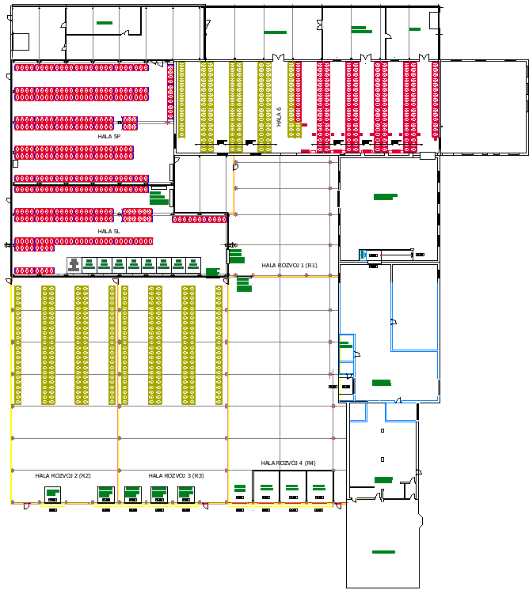
Hala R4
Hala R3
Hala R2
Hala R1
Hala 5L
Hala 5P
Výroba
Hala P
Hala E
Hala 7
Hala BH
Hala 6

Účetní sklady
Účetní sklady jsou tyto:

- Hlavní sklad 01
- Sklad hydraulika 09
- Reklamace, vratky, neshody

Skladové zóny
Členění skladu na Zóny:

- Příjem – obvykle manipulační plocha pro vstupní kontrolu a třídění zboží z Příjmových zásilek

- Rezervní zóna – obvykle se jedná o vyšší úrovně paletového regálu. Zboží zde uložené je dostupné jak pro přeskladnění (doplňování automatizovaného skladu), tak i pro přímý výdej (hadice). Výdeje z rezervní zóny je snaha minimalizovat, ale nelze je vyloučit.
- Vychystávací zóna - zboží zde uložené je dostupné primárně pro výdej zboží a to v závislosti na zdvihu použité manipulační techniky. Obvykle se jedná o dolní úrovně paletového regálu nebo sekce policových regálů.
Z hlediska obslužnosti vychystávací zóny dělíme na dva základní typy:
  - Automatizovaný sklad (skladové věže „kardex“) – samostatná zóna v hale 5L
  - Ručně obsluhovaný sklad – všechny ostatní vychystávací zóny

- Balení - manipulační plocha pro kompletaci Expedičních zásilek

- Expedice - manipulační plocha pro uložení kompletních Expedičních zásilek před nakládkou

Případná další budoucí moderní skladovací zařízení (další vertikální výtahový systémy, robotické systémy atp.) budou z pohledu WMS vždy samostatnými vychystávacími Zónami.

Rozmístění funkčních ploch - cílový stav (po dokončení výstavby nových hal)
Samostatná zóna – věže VLM
Vychystávací zóny po halách
Balení
Výdej prodejna
Expedice hydraulika
Expedice
Příjem
Příjem

Skladové pozice
Pro Ukladatele se předpokládá datová evidence až 20.000 jedinečných skladových pozic.

Evidence skladových pozic ve WMS bude zahrnovat mj. rozměrové atributy pozic, maximální zatížení, jejich zařazení do fyzických skladových zón.

WMS umožní výběry, editaci, sumace pozic, evidenční blokace apod. po skupinách pozic dle jejich atributů. Zadavatel bude mít možnost měnit strukturu skladu samostatně bez programátorských zásahů Dodavatele WMS.

Pracoviště
Jedná se o pracoviště příjmu, balení a expedice.
- Pracoviště příjmu – HW vybavení: PC stanice, tiskárna sortimentních štítků (1D, 2D)
- Pracoviště balení – HW vybavení: PC stanice, tiskárna přepravních štítků, tiskárna A4
- Pracoviště expedice – HW PC vybavení: stanice, tiskárna přepravních štítků

Skladovací zařízení
- Konvenční PAL regály
- Konvenční policové regály
- Konzolové regály
- Skladovací plocha na podlaze skladu (vymezená plocha bude mít skladovou adresu)
- Automatizovaný systém skladování s posuvnými policemi (VLM věže - „kardexy“)

Manipulační technika
Aktuální typy manipulační techniky:
- Typ retrak ze zdvihem do 8,4 m – haly 5L, 5P, R2, R3
- Typ stacker (ručně vedení čelní vozík) se zdvihem 4,3 a 5,3 m – haly 6 a s omezením zdvihu haly jako retrak
- Typ skate (ručně vedený paletový vozík s el.pohonem) bez zdvihu - manipulace mezi zónami
- Typ čelní VZV s krátkými a prodlouženými vidlemi - obsluha vnějších ploch

Manipulační jednotky
Evidenčně sledované manipulační jednotky (box, paleta, balík, případně rolltejner-policový vozík,..) ve funkci Nosiče.

Požadavky na řízení HW a skladovacího zařízení

Řízení HW
V rámci implementace se předpokládá tento hardware, jehož řízení bude podporováno ze strany WMS.
- PC stanice (příjem + balení + expedice) (4 = 1 + 2 + 1)
- Tiskárny dokumentů A4 (2)
- Tiskárny Přepravních štítků (2)
- PDA (skener 1D i 2D kódů) včetně příslušenství (12)

Řízení skladovacích zařízení
Obecně pro běžné (současné a budoucí) Ukladatele je požadována podpora ze strany WMS pro řízení manuálně obsluhované manipulační techniky, a to s možností rozdělování úkolů (zaskladnění, vyskladnění, přeskladnění) ve vazbě na její dosah (výška zdvihu vozíků).

S ohledem na rozvoj moderních technologií je dále požadována také možnost napojení na řídící systémy v současnosti na trhu dostupných polo/automatických/ robotických zařízení.

V skladu bude provozována technologie VLM (Vertical Lift Module – „kardexové věže“, dále jen „skladové věže“).
Celkem se jedná o 8ks skladových věží o celkovém počtu 11.500 pozic. Do budoucna je možné rozšíření počtu skladových věží o další 1 – 2ks.

Skladové věže budou fungovat jako samostatná skladová zóna pro příjem a vychystávání. Z věží bude vychystáváno 29% zakázek, z toho 12% jednopoložkových slučovaných systémem WMS do skladových příkazů. Celkově bude z věží obsluhováno 63% všech zásilek, přičemž pro 34% z nich bude zboží vychystáváno z jiných vychystávacích zón. Struktura zásilek je uvedena níže v přehledové tabulce.

Struktura zásilek – plán denní špička v roce 2034 (poměrově vycházíme ze skutečnosti 2024)

Funkční požadavky na WMS vůči VLM (skladové věže „kardex“):

WMS prostřednictvím komunikačního rozhraní dodavatele věží:
- eviduje zásoby na úrovni pozic na jednotlivých policích (pozice, sortiment, zásoba, exspirace)
- řídí pohyb jednotlivých polic věží na základě přijatého Skladového příkazu
- aktivuje skladový příkaz v okamžiku, kdy se skladník přihlásí na pozici u věží
- plánuje pro skladníka optimální pohyb „od jedné věže k další“ (postupný průchod kolem věží)
(Dodavatelé věží podobnou funkcionalitu mají v rámci svého WMS věží, ale rádi bychom eliminovali komunikaci mezi skladovým WMS a WMS věží)

Dodavatel v nabídce uvede seznam zařízení, pro které má již připravené datové rozhraní, nebo které je přímo schopen řídit z úrovně WCS (Warehouse Control Systém), případně z úrovně PLC (Programmable Logic Controller).

Řízení manipulační techniky
Řízení manipulační techniky platí pro procesy příjmu (zaskladnění zboží po příjmu) a doplňování (z rezervních do vychystávacích pozic). WMS vytváří skladové příkazy a řadí je fronty práce tak, aby skladník nemusel přesedat „z vozíku na vozík“.

Požadavky na vytváření skladových příkazů

Skladový příkaz pro zaskladnění
- Vytváření příjmových příkazů na úrovni příjmových Nosičů určených k Zaskladnění
- Návrh optimální cílové skladové pozice ve vazbě na atributy Nosiče, atributy Zboží na Nosiči a atributy Pozice, současné umístění Zboží apod.
  - Atributy zboží: ABC dle výdejů, hmotnost, velikost, typ, skupina sortimentu

Skladový příkaz pro výdej
- Vlnové vychystávání – generování skladových příkazů ve skupinách (vlnách) tak, aby vzniklo dodatečné množství výdejových dokladů, které je možné slučovat podle různých kriterií (plánovaný čas nakládky, možnost multipickingu)
- Multipicking – generování skladového příkazu pro více objednávek současně s možností nastavení max.limitu (hmotnost, objem, počet položek)
- Sběr jedné objednávky – generování skladového příkazu pouze pro jednu objednávku, a to na základě překročení limitního parametru pro multipicking (max. objem, hmotnost)
- Zónové vychystávání – rozdělení generace vychystávacích příkazů na:
  - Vychystávací zónu automatizovaný sklad
  - Vychystávací zóny z ručně obsluhovaného skladu
- Kombinace Multipicking x Zónové vychystávání – typicky vychystávání z automatizovaného skladu (skladových věží)

Skladový příkaz pro přeskladnění
- Systémový návrh příkazu na doplnění zásoby konkrétního zboží ve vychystávací zóně dle nastavení hladin MIN/MAX,
- Systémový návrh příkazu na doplnění zásoby konkrétního zboží ve vychystávací zóně v množství potřebném minimálně pro pokrytí otevřených Expedičních zásilek před jejich uvolněním do výdeje.
- Systémový návrh příkazu na doplnění zásoby konkrétního zboží ve vychystávací zóně pro pokrytí otevřených Expediční zásilek po jejich uvolnění do výdeje

Distribuce skladových příkazů
- Automatické přidělování příkazů pracovníkům, přihlášeným k příslušným procesům (Zaskladnění/ Příkazy k zaskladnění, Vychystávání / Příkazy k vychystání, Přeskladnění /Příkazy k přeskladnění), a to dle priorit nastavených dle Zákazníka, Typu Dopravy , jinak dle času ve frontě dávek
- Sdílené přidělování všech typů příkazů pracovníkům, přihlášeným k příslušné skladové Zóně, a to dle priorit nastavených dle Zákazníka, Typu Dopravy , jinak dle času ve frontě příkazů

Funkční požadavky na řízení skladových procesů

Příjem

Podklad pro příjem
- Import a editace dokladu z ERP především příjemky, ale také další typy dokladů (např. RMA doklad, vratka, převodka z jiného skladu apod.) do desktopové části WMS (dále jen PC)

Hrubý příjem
- Evidence příjmových zásilek na úrovni nákladových kusů (bez rozlišení obsahu) a odesílatele, případně Dopravce, pokud se jedná o sběrné zásilky.

Evidenční (čistý) příjem
- Výběr podkladu pro příjem (příjemka) do PDA
- Vstupní skenování zboží do podkladu pro příjem
- Vstupní skenování zboží i bez podkladu pro příjem
- Vytváření Manipulačních jednotek pro zaskladnění (např. Sken (přiřazení) ID transportní jednotky (paleta, box, apod.), tzv „Nosiče“)
- Evidence/sken šarže – interní/externí
- Sken Pozice pro umístění Nosiče před Zaskladněním, a také implicitně plocha Příjem
- Potvrzení (uzavření) příjmové dávky na PC, a to i jen její části

Reverzní příjem
- Vratky
- Reklamace
- Nevyzvednuté zásilky

Obalové konto
- Standardní požadavky na evidenci dodavatelských obalů pro evidenci v rámci obalového konta (palety)

Dodavatel v nabídce uvede popis řešení evidence obalů

Výjimečné stavy v příjmu
- Možnost řešení výjimečných stavů (neshoda množství, neshoda položky zboží,…)

Pozn.: Dodavatel v nabídce uvede možnosti řešení - vyplňte ve formuláři “Rozsah a úroveň pokrytí požadavků dle specifikace předmětu plnění“, který je součástí tohoto dokumentu.

Zaskladnění

Podklad pro zaskladnění
- Přidělení Nosiče konkrétnímu skladníkovi ve vazbě na Manipulační techniku (zdvih, nosnost), skladovou Zónu, nebo Pracoviště
- Možnost výběru Nosiče skladníkem prostým naskenováním ID Nosiče
- Možnost přiřadit menší-dílčí Nosič (karton, plastový box) na větší-hlavní Nosič (policový vozík, paleta) s tím, že větší Nosič nesmí obsahovat v jedné dávce k zaskladnění menší Nosiče smíchané jak pro skladovou zónu automatizovanou (skladové věže) tak neautomatizovanou („zbytek“ skladu)
- Skladník si výše popsaným způsobem může vytvořit zaskladňovací příkaz pro zaskladnění obsahující více sortimentů z více příjmových dokladů, případně vytvoří zaskladňovací příkaz v rámci jednoho příjmového dokladu

Zaskladnění dle návrhu systému
Možnost nastavení, zda skladník návrh musí/nemusí dodržet systémem navrženou pozici

- Výchozí stav: je vytvořen skladový příkaz pro zaskladnění (kap. 3.1)
- Manipulační postup při zaskladnění do paletových a policových regálů nebo na podlahu skladu:
  - Skladník naskenuje hlavní nosič (paleta, vozík) a případně i menší nosiče (box, karton). V případě nosiče typu karton tiskne jednorázový štítek nosiče a nalepí jej na karton
  - WMS navrhuje pozici pro zaskladnění - v případě více sortimentů na Nosiči navrhuje trasu pro zaskladnění
  - Skladník zaskladní sortimenty z nosiče(ů) do pozic(e) ve skladu
  - Skladník provede Kontrolní sken cílové pozice

- Manipulační postup v případě zaskladnění do skladových věží
  - Skladník naskenuje hlavní nosič (paleta, vozík) a případně dílčí nosiče
  - WMS navrhuje pozici
  - Skladník po příchodu do skladových věží naskenuje pozici „věže“
  - WMS aktivuje Skladový příkaz pro zaskladnění do věží a postupně navádí skladníka od jedné věže k další a přiváží police pro zaskladnění
  - Zaskladnění do věží skladník potvrzuje stiskem tlačítka na světelné liště pod vysunutou policí, případně potvrzením na PDA
Dodavatel skladového WMS uvede alternativní možnosti řešení ve spolupráci s dodavatelem věží

Zaskladnění dle návrhu obsluhy
- Náhled na současné umístění shodného Zboží
- Upozornění, pokud zvolená Pozice neodpovídá restrikcím (např. jiná než povolená Zóna)
- Podle návrhu obsluhy nelze zaskladnit do automatizované části skladu
- Postup je obdobný jako dle 4.2.2.

Výjimečné stavy při zaskladnění
- Možnost řešení výjimečných stavů (poškozeno při manipulaci, neshoda množství, …)

Pozn.: Dodavatel v nabídce uvede možnosti řešení - vyplňte ve formuláři “Rozsah a úroveň pokrytí požadavků dle specifikace předmětu plnění“, který je součástí tohoto dokumentu.

Výdej
Proces výdeje sestává z vychystávání, balení a expedice. Neprovádí se kompletace zásilek z různých skladových zón před balením. S ohledem na nesnadnost a obtížnost manipulace v ručně obsluhované části skladu dochází ke kompletaci zásilek již v průběhu vychystávání.

WMS bude vytvářet skladové příkazy:
- Z ručně obsluhovaného skladu (všechny vychystávací zóny s výjimkou automatizovaného skladu). Skladový příkaz bude většinou (ne vždy) navázaný na jednu Expediční zásilku
- Z automatizovaného skladu. Skladový příkaz bude většinou (ne vždy) vychystávání s využitím multipickingu
- V případě kombinace, kdy Expediční zásilka obsahuje zboží jak z ručně obsluhovaného, tak i automatizovaného skladu, jsou vytvořeny oddělené skladové příkazy pro automatizovaný sklad a pro ručně obsluhovaný sklad. Vychystávání proběhne seriově, kdy nejdříve budou pro Expediční zásilky vychystány položky z automatizovaného skladu a poté položky z ručně obsluhovaného skladu. V tomto případě skladník vychystávající zboží z automatizovaného skladu nebude tyto skladové příkazy převážet do balírny ale ponechá je na předávacím místě u skladových věží. Variantně bude také umožněn kombinovaný výdej z obou typů vychystávacích zón (automat a ruční sklad) jedním skladovým příkazem a jedním skladníkem, přičemž automatizovaný sklad bude jednou ze všech obsluhovaných vychystávacích zón. Tento způsob kombinovaného výdeje je vhodný mimo špičku, kdy bude existovat málo skladových příkazů k odbavení.

Pozn.: Dodavatel v nabídce uvede možnosti řešení - vyplňte ve formuláři “Rozsah a úroveň pokrytí požadavků dle specifikace předmětu plnění“, který je součástí tohoto dokumentu.

Vychystávání
- Výchozí stav: jsou vytvořeny skladové příkazy pro výdej (kap. 3.2.)

- Manipulační postup – vychystání z automatizovaného skladu
Popsaný postup předpokládá variantu, kdy dodavatel skladového WMS bude řídit police věží svým systémem. V případě, kdy zadavatel využije možnosti řešení systému „Pick-to-light / Put-to-light od dodavatele věží, pak bude požadavek na skladový WMS redukován na vytvoření skladových příkazů pro vychystání. Samotné vychystávání pak proběhne řízením SW systému dodaného dodavatelem věží.

  - Potvrzení/volba skladového příkazu z fronty práce (seznam skladových příkazů)
  - Odběr nosičů (boxů) podle počtu expedičních zakázek v příkazu (max 6)
  - Načtení nosičů a pozic na vozíku – přiřazení nosičů k pozicím na vozíku
  - přesun ke skladovým věžím
  - Načtení pozice „skladové věže“
  - WMS aktivuje vychystávání ze skladových věží
(skladové věže mohou obsluhovat více skladníků najednou – kombinovaný špičkový výkon bude max 110 řádků/hod – plán špička 2034, při souběžném vychystání více skladníků je na monitoru věže zobrazena pro jaké číslo skladového příkazu je vyložena police k odběru zboží)
(nabídněte alternativu umožňující souběžné vychystávání pro více skladníků, např. přiřazení barev jednotlivým skladovým příkazům)
  - Na PDA je skladník informován o čísle první věže u které zahájí skladový příkaz
  - Ve věži je vysunuta police a světelně označena pozice odběru, odběr zboží skladník potvrdí stiskem tlačítka
  - Na vozíku se rozsvítí pozice do které má být zboží uloženo. V případě sdruženého výdeje (jedna položka pro více objednávek) se rozsvítí více pozic (nutno vyřešit, jak bude skladník informován jak odebrané množství rozdělit na více pozic – lišta s numerickými údaji na vozíku, jiné řešení …)
  - ukončení odběrů z první věže skladník potvrdí na PDA a je informován o čísle věže u které má pokračovat (nabídněte alternativu umožňující i souběžné vychystávání z více sousedících věží)
  - po ukončení odběrů zboží ze všech věží skladník:
    - pokračuje do zóny balení (skladový příkaz obsahuje expediční zakázky, které jsou vychystáním z věží dokončeny)
    - předá vychystané nosiče na předávací místo pro doplnění zbožím z ručně obsluhovaného skladu

- Manipulační postup – vychystání z ručně obsluhovaného skladu

- Vychystávání po jednotlivých objednávkách na Nosič
  - Odpadá sken nosiče - skladník kompletuje a balí, co vychystal. V případě, že bude vychystávat více nosičů (větší objem zboží – určeno hmotnostním limitem), pak je vyzván i k načtení nosiče
  - Sken výchozí Pozice, Zboží, Nosič (jen na začátku nebo každý nově založený)
  - Odložení v balící zóně, (pokud vychystává více nosičů) a pokračování s dalším nosičem

- Vychystávání více objednávek současně na více Nosičů („multipicking“)
  - Odběr a přiřazení nosičů k Expedičním zakázkám ve skladovém příkazu
  - Odběr zboží - sken Pozice, Zboží, Nosiče

- Seriové vychystávání – skladový příkaz zahrnuje i číslo nosiče se zbožím vychystaným z automatizovaného skladu
  - Odběr a přiřazení nosičů k Expedičním zakázkám ve skladovém příkazu
  - Odběr zboží - sken Pozice, Zboží, Nosiče
  - Odběr nosiče vychystaného z automatizovaného skladu, potvrzení odběru nosiče z pozice (uvolnění pozice)

- Možnost současně i zadávání exspirace, pokud je tato povinnost přiřazena položce sortimentu

Balení
- Podpora pro přidávání doplňků (reklamní vzorky, návody aj.)
- Tvorba a tisk štítků k nákladovým kusům (paleta, balík)
- Tvorba a tisk balicích listů k zásilkám, po jednotlivých nákladových kusech
- Tisk přepravních štítků dle informací k Expediční zásilce (lze případně sloučit s paletovým/balíkovým štítkem)
- Tisk průvodních dokladů (volání ERP- zajištění kompatibility se stávajícím systémem Zadavatele Balíkobot)

Expedice
- Kontrolní skenování přepravních štítků před nebo při nakládce
- Přidělení nakládkového místa, vrat
- Řešení předání a následného odběru zboží přepravcem z „nočního trezoru“

Výjimečné stavy při výdeji
- Řešení neshod při výdeji (chybí, poškozeno, …)

Pozn.: Dodavatel v nabídce uvede možnosti řešení - vyplňte ve formuláři “Rozsah a úroveň pokrytí požadavků dle specifikace předmětu plnění“, který je součástí tohoto dokumentu.

Přeskladnění
- Podpora pro přeskladnění jednoho druhu Zboží z výchozí do cílové pozice s využitím Nosiče
- Podpora pro přeskladnění více druhů Zboží z několika výchozích do několika cílových pozic s využitím Nosiče / bez využití Nosiče
- Možnost odložení /předání Nosiče mezi skladovými zónami
- Kontrolní skenování výchozích a cílových pozic
- Podpora řízeného přeskladnění na základě požadavku na doplnění cílové pozice

Inventura
- Založení celkové inventury nad celým skladem
- Založení sady částečných (pozičních) inventur na částí skladu (Zóna, řady, řada)
- Nastavení možnosti vidět/nevidět na PDA zboží na pozici
- Nastavení možnosti vidět/nevidět na PDA množství zboží na pozici
- Přihlášení skladníka /skladníků k inventuře na PDA
- Skenování pozic, skenování zboží, zápis množství na PDA
- Zobrazení výsledku inventury na PC
- Evidence a editace rozdílů na PC (dočasný/trvalý přebytek, dočasné/trvalé manko)

Monitoring a reporting, vizualizace
- Níže uvedené funkce budou podporovány jen na PC (nikoliv na PDA)
- Monitoring výkonů skladníků a jejich aktuální vytíženost
- Reporting výkonů na úrovni výstupů CSV (xls) formátu s obsahem:
    - ID skladníka
    - Typ činnosti (příjem, zaskladnění, vychystávání, balení)
    - Výkon v řádcích ze jednotku času (příjem, zaskladnění, vychystávání)
    - Výkon v počtu nákladových kusů (balení)
    - Skladová zóna / Pracoviště

Manipulační výkony
- Průběžná vizualizace výkonů skladníků jednotlivě, ve skupinách za skladové Zóny/Pracoviště a dle Procesů
- Denní, týdenní a měsíční statistika výkonů skladníků jednotlivě, ve skupinách za skladové Zóny/Pracoviště a dle Procesů
- Export do xls za účelem další (jiné) analýzy výkonů

Skladové kapacity
- Průběžná vizualizace využití kapacit za skladové Zóny/Pracoviště
- Denní, týdenní a měsíční statistika obsazenosti skladu na úrovni skladových pozic, případně v počtu palet na volné ploše
- Export do xls za účelem další (jiné) analýzy výkonů

Fronta práce
- Průběžná vizualizace fronty práce (zásilky, položky zásilek, skladové příkazy, položky příkazů) přes jednotlivé skladové procesy, pro vychystávání (klíčový proces) pak také v členění na Typy dopravy, vychystávací vlny apod.
- Vizualizace fronty Expedičních zásilek dle jejich stavu (nezahájeno, částečně vychystáno, vychystáno, přerušeno, čeká na doplnění zásoby apod.), a totéž pak na úrovni položek Expedičních zásilek

Požadavky na uživatelské rozhraní, vizualizace

PC desktop
- Zobrazení Hlavička dokladů / Položky dokladů formou tzv. „Multi-okna“
- Možnost uživatelského nastavení
- Barevná vizualizace stavu dokladů (zahájeno, částečně zpracováno, dokončeno apod.)

Personal Data Adapter (PDA) – terminál
- Barevný/monochrom zobrazení
- Dotyková okna
- Android OS / nebo webová aplikace

Pracovní displeje
- Tablety u výdejových oken věží a potvrzování příkazů v rámci zaskladnění / vychystávání

Požadavky na datové rozhraní

ERP Zadavatele
Současným ERP systémem Ukladatele je informační systém QI.
- Propojení systémů WMS – ERP s využitím API rozhraní (Application Programming Interface)
- Využití / použití API rozhraní pro komunikaci WMS s PDA, případně využití rozhraní WCS (Warehouse Control Systém), případně úrovně PLC (Programmable Logic Controller)

Informační systém dopravců
Obecně bude vyžadována podpora WMS ve smyslu:
- přípravy Expedičních zásilek ve vazbě na parametry dopravců, především pak parametry dostupných přepravních služeb v rámci balíkové a kusové přepravy, a také
- vytváření formulářů přepravních štítků (např. SW BarTender apod. )
- využití systému Balíkobot (stávající ERP systém QI je již na tento systém propojen)

Dodavatel v nabídce uvede obvyklou cenu za přidání nového Dopravce, tzn. vytvoření datového
rozhraní na systémy obvyklých dopravců (DPD, PPL, GEIS apod.) případně uvede, zda bude využívat komunikace WMS->ERP-> systém Balíkobot

Ostatní systémy třetích stran
- webové platformy, e-shop, B2B portály pro ruční zadávání dat apod. jsou napojeny na ERP
- modul výroba není součástí požadavku (řešeno v rámci ERP)

Systémy skladovacích zařízení
- Cubiscan – systém pro měření a vážení (https://cubiscan.com/)
- Skladové věže – forma datové komunikace bude variantně:
  - Přes univerzální datové rozhraní (API)
  - Přes datové rozhraní WLC, PLC
  - Přes datové rozhraní dodavatele věží (JMIF – řízení polic, PPG – zadávaní požadavků na zaskladnění / vyskladnění, …)

Pozn.: Dodavatel v nabídce uvede možnosti řešení - vyplňte ve formuláři “Rozsah a úroveň pokrytí požadavků dle specifikace předmětu plnění“, který je součástí tohoto dokumentu.

Dodání nového Hardware

- PC stanice (příjem + balení + expedice) (4 = 1 + 2 + 1)
- Tiskárny dokumentů A4 (2)
- Tiskárny Přepravních štítků (2)
- PDA (skener 1D i 2D kódů) včetně příslušenství (12)
- SW Microsoft SQL, Windows server – pro WMS / ERP systém (1)
Uvedené SW aplikace (Microsoft SQL server i Windows server jsou nutné pro zajištění kompatibility a přenosu dat mezi WMS a ERP systémem.
- HW server počítač (1)
Požadavky na serverové vybavení nutné k chodu WMS uvede dodavatel WMS v nabídce (server, konfigurace, cena – příloha č.5 zadávací dokumentace)
- Počet nových WiFi přístupových bodů (access point) pro venkovní plochy odhadne dodavatel WMS dle skladovacích ploch uvedených níže v přehledu a uvede do nabídky.

Plochy a výšky skladových hal (žádná hala není v současnosti osazena WiFi signálem)
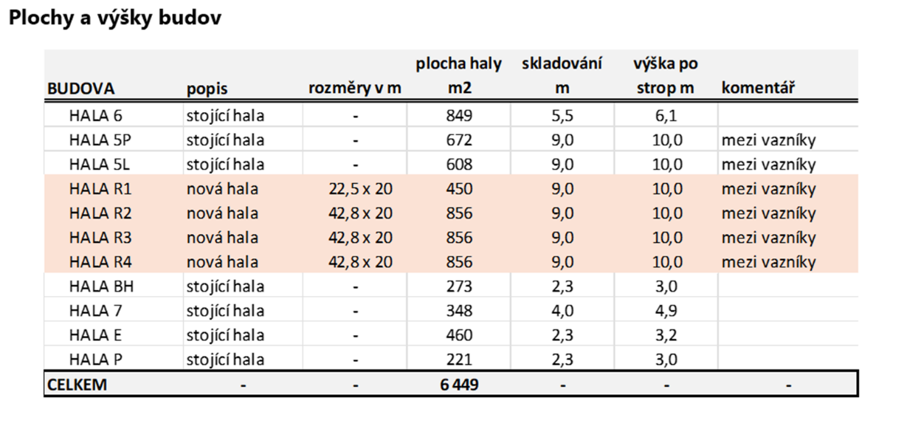

Přílohy

Proces příjem - schema

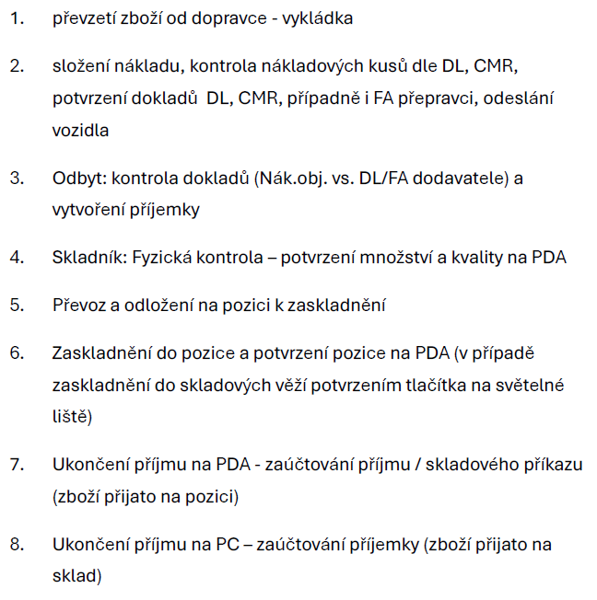
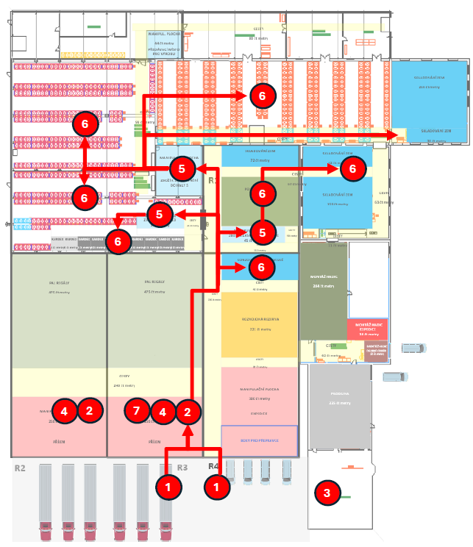

Proces výdej - schema
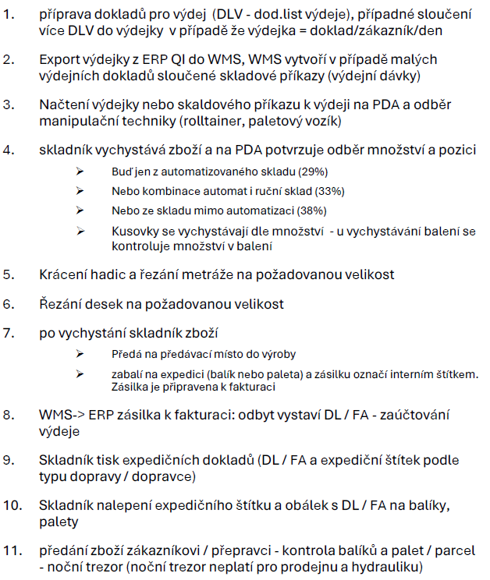
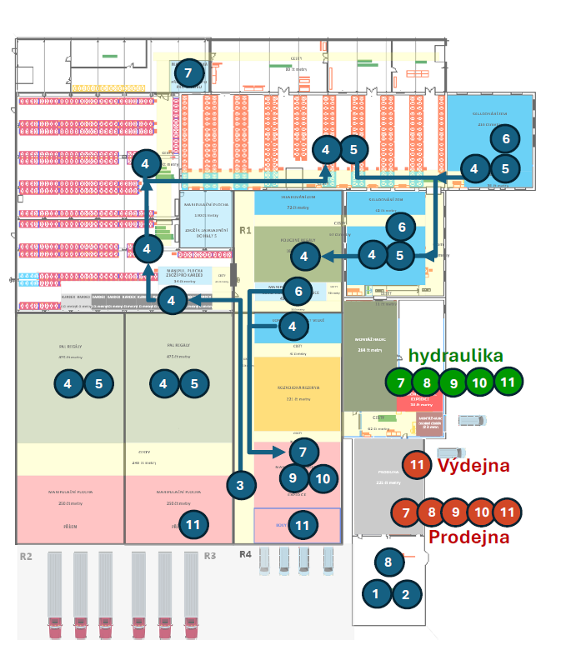

Rozsah a úroveň pokrytí požadavků dle Zadávací dokumentace WMS

Kapitola Specifikace předmětu plnění WMS |  | SW splňuje zadání ANO / NE | Komentář dodavatele
1.3. | Očekávání od nasazení systému WMS | ANO / NE
3.3. | Sortiment | ANO / NE
3.5. | Konfigurace skladu
3.5.1. | Fyzické sklady | ANO / NE
3.5.2. | Účení sklady | ANO / NE
3.5.3. | Skladové zóny | ANO / NE
3.5.4. | Skladové pozice | ANO / NE
3.5.5. | Pracoviště | ANO / NE
3.5.6. | Skladovací zařízení | ANO / NE
3.5.7. | Manipulační technika | ANO / NE
3.5.8. | Manipulační jednotky | ANO / NE
4. | Požadavky na řízení HW a skladovacího zařízení
4.1. | Řízení HW | ANO / NE
4.2. | Řízení skladovacích zařízení | ANO / NE
4.3. | Řízení manipulační techniky | ANO / NE
5. | Požadavky na vytváření skladových příkazů
5.1. | Skladový příkaz pro zaskladnění | ANO / NE
5.2. | Skladový příkaz pro výdej | ANO / NE
5.3. | Skladový příkaz pro přeskladnění | ANO / NE
5.4. | Distribuce skladových příkazů | ANO / NE
6. | Funkční požadavky na řízení skladových procesů
6.1.1. | Podklad pro příjem | ANO / NE
6.1.2. | Hrubý příjem | ANO / NE
6.1.3. | Evidenční (čistý) příjem | ANO / NE
6.1.4. | Reverzní příjem | ANO / NE
6.1.5. | Obalové konto | ANO / NE
6.1.6. | Výjimečné stavy v příjmu | ANO / NE
6.2.1. | Podklad pro zaskladnění | ANO / NE
6.2.2. | Zaskladnění dle návrhu systému | ANO / NE
6.2.3. | Zaskladnění dle návrhu obsluhy | ANO / NE
6.2.4. | Výjimečné stavy při zaskladnění | ANO / NE
6.3. | Výdej | ANO / NE
6.3.1. | Vychystávání | ANO / NE
6.3.2. | Balení | ANO / NE
6.3.3. | Expedice | ANO / NE
6.3.4. | Výjimečné stavy při výdeji | ANO / NE
6.4. | Přeskladnění | ANO / NE
6.5. | Inventura | ANO / NE
6.6. | Monitoring a reporting, vizualizace | ANO / NE
6.6.1. | Manipulační výkony | ANO / NE
6.6.2. | Skladové kapacity | ANO / NE
6.6.3. | Fronta práce | ANO / NE
7. | Požadavky na uživatelské rozhraní, vizualizace
7.1. | PC desktop | ANO / NE
7.2. | Personal Data Adapter (PDA) - terminál, | ANO / NE
7.3. | Pracovní displeje | ANO / NE
8. | Požadavky na datové rozhraní
8.1. | ERP Zadavatele | ANO / NE
8.2. | Informační systém dopravců | ANO / NE
8.3. | Ostatní systémy třetích stran | ANO / NE
8.4. | Systémy skladovacích zařízení | ANO / NE

PROHLÁŠENÍ DODAVATELE
Já (my) níže podepsaný (í) čestně prohlašuji (eme), že dodavatel nabízí služby, které budou zcela v souladu a přesně dle technických a obchodních podmínek zde uvedených, dále prohlašuje, že v případě jeho výběru zadavatelem v předmětné zakázce realizuje předmět zakázky přesně dle technických a obchodních podmínek zde a v ostatních přílohách zadávací dokumentace uvedených.

V dne

…………..………………………….

(Jméno, Příjmení, Podpis a pozice osoby oprávněné jednat za dodavatele)

